北水同窓会広島県支部会’18 報告
中山奈津子（平15海）

報告が遅れましたが、北水広島県支部会は例年通り平成30年も支部会を行いました！平成30年11月10日(土)の午後4時から、北水同窓会広島県支部会’18をJR広島駅ビル内のビヤダイニング広島ライオンにて開催いたしました。
羽原支部長の挨拶および乾杯の音頭で開宴し、支部活動についての報告や参加者7名の近況報告の後、伊藤 淳 氏(平22増殖、広島県北広島町議会議員)による講演を聴講しました。伊藤氏は最年少でありながら既に様々な経歴を持ち、①教育に関して「人を育てることで一番大切なことは.....褒め?しつけ? マニュアル?放任?」、②防衛に関して「ニュースと真実~防衛学の観点から~」、③町議に関して「町議にできることは高が知れている?!』及び懇親など、ご自身の豊富な経験から得た疑問や教訓を３つのストーリーに分けて、熱く語っていただきました。その後、わが国水産関係教育・試験研究機関の成立の歴史や、今年初参加の長谷川昭雄(昭52 ギ)氏による自己紹介などで非常に盛り上がり、杯を重ねるとともに明日への英気を養いました。
次年度も同時期に開催すること、次回の設営と会計担当者、話題提供者（題未定、森岡泰啓（昭38ゾ））などを決めて、閉会となりました。
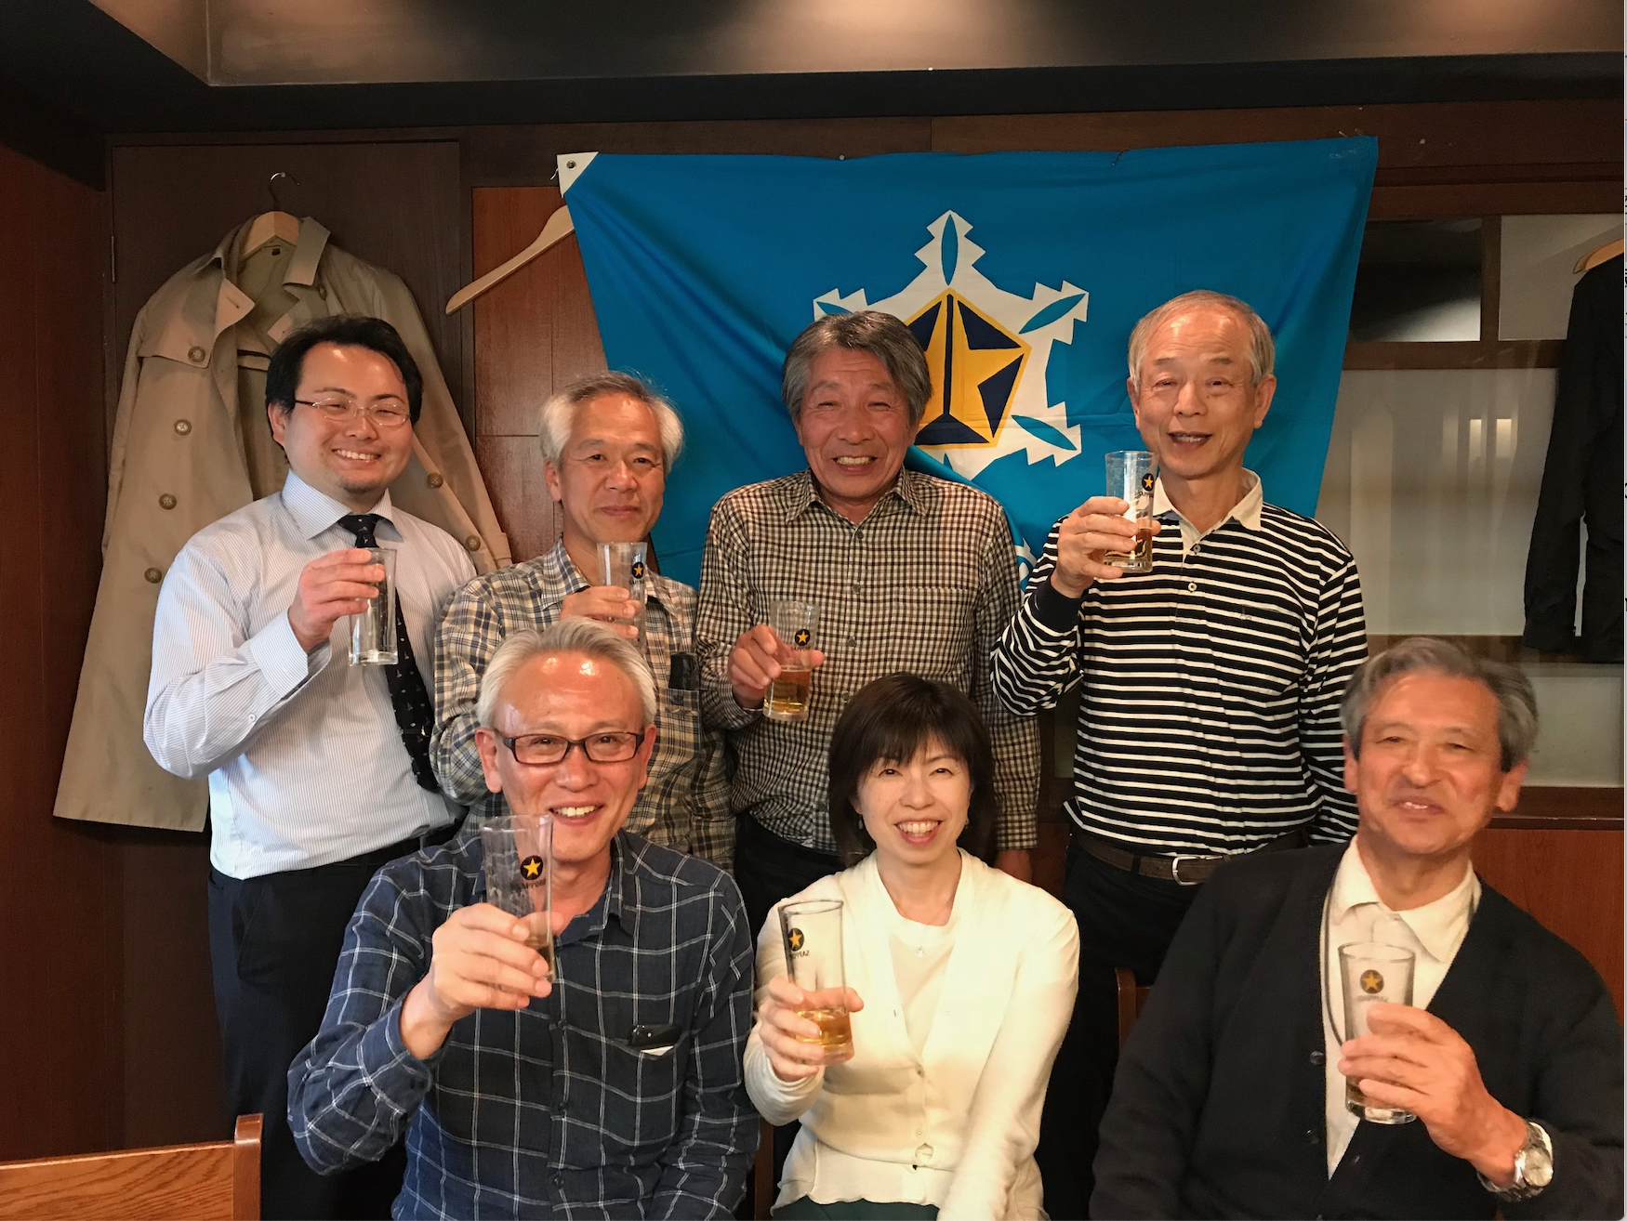
【前列左から】羽原浩史（昭55化）、中山奈津子（平15海）、森岡泰啓（昭38ゾ）、
【後列左から】伊藤 淳（平22ゾ）、石田実（昭57ゾ）、長谷川昭雄 (昭52 ギ)、永井達樹（昭48修漁）

